Infofolder
unit 1/2



schooljaar 2026-2027

Voorwoord infofolder basisschool Valkenburg
Als uw kind 4 jaar wordt, gaat hij/zij voor het eerst naar de basisschool. Dat is voor uw kind spannend, maar ook voor u. Wanneer u goed voorbereid bent op de eerste schooldag, geeft dat u en uw kind ook vertrouwen.
Voor u ligt de infofolder van de unit 1/2. We creëren een doorgaande lijn in de ontwikkeling van kinderen en hun zelfstandigheid. In deze infofolder vindt u informatie over het reilen en zeilen in de unit, de methodes die gebruikt worden, praktische zaken enz.
Schooltijden
Maandag, dinsdag en donderdag: 08.25 uur – 14.45 uur
Woensdag & vrijdag : 08.25 uur – 12.30 uur
PBS
Binnen onze school werken wij met PBS: een schoolbrede aanpak gericht op het bevorderen van positief gedrag binnen de school. Het doel is een positieve, sociale omgeving te creëren die het leren bevordert en gedragsproblemen voorkomt of doet afnemen. Daarnaast hanteren we het protocol (on) gewenst gedrag Basisschool Valkenburg. Voor verdere info verwijzen we u naar de schoolgids.

Opleidingsschool
Onze school is een opleidingsschool en dat wil zeggen dat er regelmatig stagiaires in bepaalde groepen zijn.

Foto’s
Er worden regelmatig foto’s gemaakt. Deze foto’s worden op ouderportaal geplaatst.
School hanteert de wet AVG, zie voor alle info www.innovo.nl “privacy”.

Als u vragen heeft die betrekking hebben op de ontwikkeling van uw kind, dan kunt bij u de leerkracht van uw kind terecht. Hij/zij is het eerste aanspreekpunt.

Informatie op schoolniveau vindt u terug in de schoolgids. Deze kunt u raadplegen op onze website: www.bs-valkenburg.nl. Via het Ouderportaal krijgt u informatie over de unit/stamgroep waarin uw kind zit.

Wij wensen uw kind een hele plezierige en fijne tijd op onze school.


Basisonline Ouderportaal
Het BasisOnline Ouderportaal dat wij op school hanteren is hét veilige platform waar het kind centraal staat. Ouder en school houden elkaar in een afgeschermde omgeving op de hoogte. Alle oudercommunicatie vindt voornamelijk op unit- of groepsniveau plaats. Zo krijgt u alleen de informatie die voor u relevant is. Als ouder heeft u altijd alles overzichtelijk bij de hand thuis op de computer, de tablet of middels de Ouderportaal App op de smartphone (De Ouderportaal App is beschikbaar voor Android, iOS en Windows Phone.) U kunt het zelfs zo instellen dat u direct een notificatie op uw smartphone ontvangt als er nieuws is.
Nieuwe ouders ontvangen bij aanmelding een korte uitleg en ‘token’ waarmee u zich kunt aanmelden voor het Ouderportaal. U maakt uw eigen account aan. Binnen één account kunnen meerdere kinderen aangemeld worden. Uw eigen gegevens kunt u zelf gemakkelijk aanpassen, zo blijft alles up to date.
Om in te kunnen loggen, surft u naar https://ouders.basisonline.nl
Eenmaal in de omgeving van Ouderportaal kunt u bij de ‘digitale boekenkast’ een uitgebreide handleiding vinden.
Hulpouders
Regelmatig worden ouders gevraagd om te helpen bij een aantal activiteiten op school. We zijn erg blij met deze ouderhulp. Hierdoor kunnen activiteiten ondernomen worden. Mochten we ouders nodig hebben voor activiteiten dan brengen wij u via ouderportaal op de hoogte.
De kennismaking
Wanneer uw kind 4 jaar wordt, is het welkom op onze school. Wanneer uw kind 3 jaar en 10 maanden is mag het 5 keer komen oefenen. Tijdens een intake gesprek met juf Petra Verhees wordt dit besproken. (petra.verhees@innovo.nl)

Het monitoren van onze kinderen: observaties, testjes en toetsjes
In het dagelijks onderwijs monitoren we elke dag onze kinderen. Elke professional op school werkt met het kind, spreekt met het kind en kijkt of het kind zich binnen onze gestelde doelen, behorende bij het schoolaanbod, ontwikkelt. Hierbij horen ook afnames van "testjes" en "toetsjes" ongeacht leeftijd en groep en gaan dit vooraf verder niet aan ouders mededelen, dit is een regulier onderdeel van onze werkwijze van formatief handelen om zo tot succes voor álle leerlingen te komen en het juiste aanbod op onze bevindingen in te kunnen zetten. We verzamelen meerdere datapunten waaronder kijkwijzers behorend bij een methode, de afname van een MQ scan (een vaardigheidsscan op de motorische vaardigheden in de gymzaal), de jaarlijkse veiligheidsmonitor, een onafhankelijk leerlingvolgsysteem van CITO, Leerling in Beeld, methodegebonden toetsen en uiteraard al onze observaties én onze kindgesprekken.
Met al deze datapunten met de juiste voorkennis van het kind kunnen we de volgende stap uitvoeren.
Mochten er zaken opvallen dan worden ouders of via een brief, of via het ouderportaal hiervan op de hoogte gehouden. Hierbij waarborgen we alle privacy van u en uw kind.

Unit 1/2
We streven naar een hoge mate van zelfstandigheid van de kinderen. Dit stimuleren we in de unit 1/2 o.a. door te werken met een planbord (zie bladzijde 13). We werken in de unit 1/2 met moetwerkjes en kieswerkjes. Van 3 moetwerkjes per week in unit 1/2, opbouwend naar een dagtaak in unit 3/4 en een weektaak voor 5 t/m 8.
Binnen de units wordt zo gewerkt dat kinderen die meer behoefte hebben aan instructie deze krijgen, terwijl de rest van de groep zelfstandig aan het werk is volgens dagtaken. Binnen deze dagtaken is het principe van ‘onderwijs op maat’ een belangrijk uitgangspunt. Dit betekent dat het onderwijsaanbod wordt aangepast aan de behoefte(n) van het kind, waardoor de inhoud van de dagtaak per individu kan verschillen. Zo wordt er gewerkt met minimum-, basistaken en uitgebreide taken.
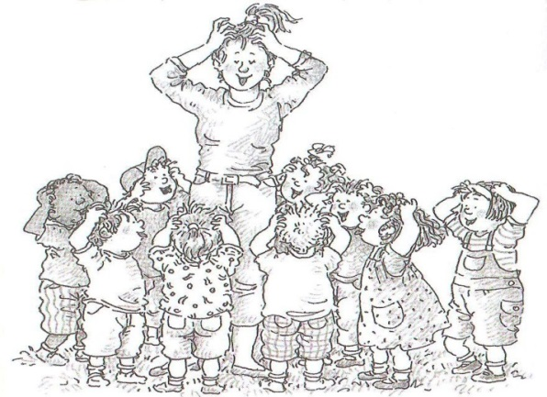
Brengen en halen van uw kind
Uw kind naar school brengen
Omdat wij als leerkrachten graag het overzicht bewaren in de gangen en klassen zullen de kinderen om 8.25 uur, bij aanvang school, alleen, zonder ouders, naar binnen komen. De leerkrachten van de stamgroepen 1/2 verzamelen om 8.20 uur buiten op de speelplaats, in het voetbalveldje, aan de hoofdingang van de school om uw kind(eren) op te vangen. De kinderen nemen bij de poort meteen afscheid van de ouders en gaan in de rij staan bij hun eigen juf. Ouders lopen niet mee het plein op.
Probeer het moment van afscheid nemen zo kort mogelijk te houden. Vooral als uw kind er moeite mee heeft dat u weggaat. Onze ervaring leert dat afscheid nemen alleen maar moeilijker wordt naarmate het langer duurt en u bij de poort blijft zwaaien/roepen.
Uw kind ophalen van school
Bij het uitgaan van de school om 14.45/12.30 uur komen de kleuters samen met hun leerkracht naar hetzelfde voetbalveldje en gaan per klas naar het hek .De kleuters mogen naar hun ouder lopen als ze de juf hebben verteld wie er is. De juffen wachten totdat alle kinderen zijn opgehaald. Wilt u via ouderportaal doorgeven als uw kind door iemand anders wordt opgehaald of wanneer het met een vriendje of vriendinnetje mee mag?
Via een wekelijks overzicht krijgen de leerkrachten inzicht in welke kinderen naar de buitenschoolse opvang gaan. (BSO)


Wat doen we allemaal op school
Jeelo
Jeelo is een community waarin scholen en experts samen werken aan permanente verbetering van het basisonderwijs in Nederland. Jeelo gaat uit van drie pijlers: Samen leven, Samen werken en Zelfstandig leren. Jeelo-scholen krijgen een digitale leeromgeving met kerndoeldekkende content die is ontwikkeld in samenspraak met Jeelo-scholen. De content bestaat uit wereldoriëntatie, techniek, kunstzinnige oriëntatie, leefstijl, EHBO en verkeer.

Digitale leeromgeving Jeelo
Alle scholen krijgen een eigen digitale leeromgeving met daarin alle content. Vanaf unit 3/4 krijgen leerlingen en ouders een eigen inlog en kunnen op elke plek werken in de ELO (eigen leeromgeving), ook thuis. Ouders en leerlingen zijn hierdoor meer betrokken bij het onderwijs. In unit 1/2 houden de leerkrachten digitaal de ontwikkeling van Jeelo bij. Voor de kinderen zijn werkjes terug te vinden in hun eigen klapper in de klas.

List “lezen is top”
List is een werkwijze waarbij wekelijks enkele prentenboeken worden besproken.
Ieder boek staat 1 week centraal en komt drie keer op verschillende manieren aanbod. We stimuleren woordenschat en verhaalbegrip.
Deze boeken staan ieder thema in Onderbouwdonline en zijn ook leuk om thuis te bekijken en te bespreken.

Onderbouwd
In unit 1/2 werken we met ‘Onderbouwd’, dit is een complete kleutermethode met aandacht voor taal, rekenen en motoriek. Als basis geldt het werken vanuit leerdoelen. Onderbouwdonline is het hart van de methode. Dit digitale plan-, registratie- en volgsysteem helpt bij het stellen van doelen, geeft zicht op leerresultaten en ondersteunt het planmatig en resultaatgericht werken.

Spel binnen Onderbouwd
"Jonge kinderen leren door te spelen. Tijdens het spel is er plezier en zijn kinderen geboeid bezig. Wanneer een kind zijn eigen spel mag uitkiezen, ontstaat er meer motivatie en betrokkenheid. Een gemotiveerd kind leert meer en beter. Een leerkracht wil de kinderen nieuwe dingen leren en hen helpen zich verder te ontwikkelen. Hierbij is het belangrijk om duidelijke leerdoelen te stellen. Onderbouwd verbindt leren en spelen door met ontwikkelingsmateriaal gericht te werken aan leerdoelen."
Onderbouwd Oudergedeelte
Wanneer uw kind start in unit 1/2 krijgt u een uitndoging voor het aanmaken van een ouderaccount. Binnen dit account kan de ouder de doelen inzien waar in de periode aan is gewerkt. Vaak worden er tips of leuke activiteiten vermeld die de ouder thuis met zijn/haar kind kan doen. De activiteit wordt aangeboden op het niveau van het kind.

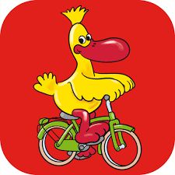
Onderbouwd App
Onderbouwd heeft ook een app, deze is te vinden in de app store en heeft het volgende icoontje:
De app bestaat uit reken- en taalspelletjes die in een herkenbare vorm voor kinderen worden aangeboden. Het is niet verplicht deze app te gebruiken. Indien u de app wilt gebruiken kunt u de leerkracht van uw kind benaderen voor een inlog. U krijgt dan een code toegestuurd waarmee u toegang krijgt tot de app.

Buitenspel
We spelen elke dag (bij goed weer) buiten. Het buitenspel is een onmisbaar onderdeel van het dagelijkse aanbod aan activiteiten. Hier kunnen de kinderen experimenteren en oefenen met allerlei vormen van bewegen, kracht, snelheid en ruimte. De vrije sociale contacten doen een beroep op hun sociale vaardigheden en de buitenomgeving laat ze kennis maken met de seizoenen en allerlei natuurverschijnselen. Het bewegen en geluid maken heeft een ontladend en ontspannend effect op de kinderen. De kinderen mogen vrij spelen op de ruime speelplaats. Er worden fietsen, karren en verschillende materialen uitgedeeld. In het voorjaar en de zomer mogen de kinderen in de zandbak en met de waterpomp spelen.
Gymmen
We hebben op school voor de kleuters de beschikking tot een speellokaal. We maken hier wekelijks gebruik van om er te klimmen, te klauteren, te zwaaien en te glijden. Ook doen we er dans en tikspelletjes en geven we les met klein gymmateriaal, zoals ballen, pittenzakken en hoepels.
Wij willen u vragen om uw kind eenvoudige gymschoenen met klittenband mee te geven in een tasje/zakje en ze te voorzien van naam. De gymschoenen bewaren we op school
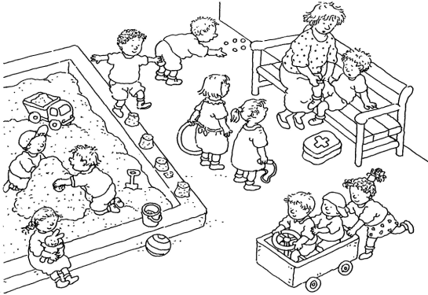
Eten en drinken
We pauzeren 2x per dag. Een keer om 10.00 uur om te drinken en fruit/groente te eten. Hier hebben we 15 minuten de tijd voor. Om 12.30 uur lunchen de kinderen met de leerkracht 30 minuten in de klas. Wij stimuleren gezond eten en water drinken en vragen u géén koekjes en of snoep mee te geven. Het drinken kunt u in een goed afsluitbare drinkbeker meegegeven. Liever geen pakjes drinken, mocht uw kind toch een pakje drinken mee hebben, dan neemt hij/ zij het lege pakje ook weer mee naar huis. Dit doen we om de afvalberg zo klein mogelijk te houden op school. Koolzuurhoudende dranken mogen niet meegegeven worden. Water drinken mag altijd. Eten en drinken dat niet op is gaat mee naar huis zodat u kunt zien wat gegeten is en de portie wellicht kleiner kunt maken.
Het reilen en zeilen in de klas
Vanaf het eerste begin stimuleren en begeleiden we kinderen in het zo zelfstandig mogelijk bezig zijn.
Kinderen leren hierdoor; plannen, problemen oplossen, omgaan met uitgestelde aandacht, elkaar helpen, samenwerken en taken zelfstandig uit te voeren. Als nevendoel heeft zelfstandig werken dat de organisatie van de activiteiten in de klas zodanig is geregeld dat de leerkracht niet voortdurend het gedrag van kinderen zelf hoeft aan te sturen om enerzijds de zelfstandigheid en werkhouding te stimuleren, anderzijds zodat de leerkracht meer tijd en ruimte krijgt om met individuele kinderen of groepjes kinderen extra of aangepaste leerondersteuning te geven. We streven ernaar dat de kinderen aan het eind van groep 2 zelf hun werkjes in kunnen delen. We vinden het belangrijk dat de kinderen gestimuleerd worden meer zelfstandig te zijn en verantwoordelijk te worden voor hun werk en planning hiervan. Dit past in het kader van zelfstandig werken waar we in de rest van de school ook mee bezig zijn.
Maatjes
Alle kinderen hebben een maatje. Met het maatje staan de kinderen in de rij. Ook leren we de kinderen hulp aan elkaar te vragen als even iets niet lukt, het maatje is dan de eerste waar ze naar toe kunnen. Op deze manier leren kinderen veel van elkaar.
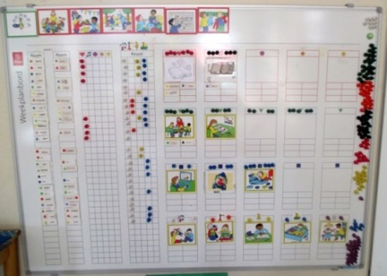
Planbord
Een handig hulpmiddel in de klas om de zelfstandigheid van kinderen te bevorderen is het planbord. We gebruiken het planbord dagelijks. Op het planbord staan de werkjes met behulp van pictogrammen, waaruit de kinderen tijdens de werkles mogen kiezen. “Moetwerkjes” staan bovenaan. Deze werkjes moet binnen een week gedaan worden. Daarnaast zijn er nog voldoende keuzewerkjes. Per activiteit is er een beperkt aantal plaatsen. Zijn deze plaatsen vol, dan kies je iets anders.
Stoplicht
Tijdens een werkles maken we gebruik van het stoplicht. De tijd waarin de kinderen zelfstandig werken met behulp van het stoplicht wordt rustig opgebouwd. Het stoplicht gaat op rood als alle kinderen gekozen hebben en de juf met en groepje kinderen gaat werken. De juf mag dan niet gestoord worden. Als het stoplicht op groen staat mogen de kinderen de juf om hulp ragen. Tussendoor is er heel veel ruimte voor individuele aandacht zodat ieder kind de mogelijkheid heeft om op eigen niveau tot zijn recht te komen.

Dagritmekaarten
Er worden veel verschillende activiteiten gedaan op een dag. Om het voor de kinderen overzichtelijk te maken gebruiken we de dagritmekaarten van het planbord dat centraal in de klas hangt. Door middel van deze dagritmekaarten zien de kinderen vooraf wat er gaat gebeuren. Zo wordt structuur aangebracht in de dag. De volgende activiteiten staan op de kaarten: kring, muziek, gymmen, buitenspelen, eten en drinken, spelen of werken, schooltelevisie, verjaardag en naar huis.

Time timer
“Hoeveel tijd hebben we nog?” Is een veel gestelde vraag. Verstreken tijd is een abstract begrip, dat moeilijk te begrijpen is en nog moeilijker te beheren. Maar het beheren van tijd is de eerste stap naar zelfstandigheid. Wij houden in de klas de tijd bij met een time timer, de kinderen kunnen dan zelf zien hoeveel tijd er nog is om te werken/ op te ruimen.

Hoeken
Als je de unit binnen loopt dan zie je meteen al een aantal hoeken. Er zijn verschillende soorten hoeken, sommige blijven staan en andere veranderen elke maand. Ook de indeling van de hoeken kan veranderen. Vaak wordt met een thema gewerkt en dit dan uitgewerkt in de verschillende hoeken. Zo zijn de kinderen op verschillende manieren met het thema bezig. Elke hoek staat er met een bepaald doel. De kinderen willen zich uiten en situaties die ze gezien hebben nabootsen. Dit alles kan in de verschillende hoeken.
De bouwhoek
De bouwhoek is een populaire hoek in de onderbouw. Vooral de jongste kleuters voelen zich daar veilig. Ze weten wat ze er kunnen doen en kunnen de spullen snel vinden. Er is genoeg ruimte om te spelen en er is altijd wel een vriendje dat mee wil spelen. En voor kleuters die nog weinig ideeën hebben, is de bouwhoek een ideale hoek om samen iets te ondernemen, Het samen bezig zijn is een prachtig beginpunt voor succesvolle ervaringen. In de bouwhoek liggen verschillende soorten blokken, planken en kisten. De kinderen doen hier ervaringen op met ruimtelijk inzicht. Denk bijvoorbeeld aan het bouwen van een toren die niet meteen instort.

De huishoek
In de huishoek kunnen de kinderen echte huiselijke activiteiten imiteren. In deze hoek vinden de kinderen dan ook vooral materialen die ze in het dagelijks leven tegen komen. Er staat een poppenbedje, servies, ze kunnen er koken, wassen en afwassen, strijken en was ophangen. Ze kunnen er een echt huishouden naspelen. Kinderen zijn volop met taal bezig. Zo voeren ze bijvoorbeeld een telefoongesprek. Samen spelen is erg belangrijk. In de huishoek zijn de kinderen veel bezig met rollenspel en leren. De kinderen kunnen zelf betekenis geven aan materialen, zo kan een muntje eerst geld zijn, maar later gebruikt worden als voer voor het huisdier of eten voor de baby. De huishoek is een vaste hoek waarin de kinderen veel herkenning zien uit de thuissituatie.
Exploratiebak
Elk kind vindt het heerlijk om met zand of water te spelen. Want in zand kun je lekker wroeten en met je handen in de modder zitten; erg leuk allemaal. Ze krijgen spelenderwijs besef van natte en droge materialen. Een groot voordeel van deze hoek is dat er niks kan mislukken, zand kan op verschillende manieren herstellen en het kind kan gewoon weer opnieuw beginnen. De ene keer is de bak een zandtafel, de andere keer maken we er een watertafel van of er komt materiaal in wat binnen het lopende thema past.
Verfbord
Op het verfbord met groot verfpapier kunnen de kinderen lekker schilderen. Er liggen verfpotten en schorten klaar. Vaak staan de kinderen als ze schilderen of tekenen. Ze kunnen zelf ontdekken en hun expressieve gevoelens tot uiting laten komen.
De themahoek
Om rijk spel te kunnen creëren maken we bij elk thema een themahoek. Hierin spelen kinderen een rol, ontdekken ze materialen die bij een thema horen en komt de juf af en toe ook mee spelen.
De winkel
De winkel is een hoek die het hele jaar hetzelfde blijft. In deze hoek mogen de kinderen van groep 2 verkopen en de kinderen van groep 1 en 2 die in de huishoek spelen komen kopen. De leerlingen leren zich naar vorm en inhoud uit te drukken bij het geven en
vragen van informatie.
Het gaat erom dat leerlingen mondeling hun bedoeling over kunnen brengen en daarbij aandacht hebben voor;
• levendig taalgebruik
• juiste uitspraak
• woordenschat: passende woorden
• grammaticaal correcte zinnen en woorden (woordvormen, zinsbouw)
• zich redden in verschillende spreek- of gesprekssituaties: monologen en dialogen

Logee mee naar huis voor groep 1 kinderen
Elke klas heeft een logeerknuffel dat ieder kind van groep 1 een weekend mee naar huis mag nemen. Tijdens het weekend maakt U foto’s van activiteiten die jullie ondernemen, aan de hand van die foto’s maakt U samen met Uw kind een soort vertelplaat in het boek. Op maandagmorgen in de kring gaat Uw kind zijn eerste spreekbeurt houden (actief taalgebruik) voor alle kinderen in de groep.
Kletstheater voor groep 2
Het kletstheater is een kastje dat in de klas staat. Het wordt ook wel een vertelkastje of Kamishibai genoemd en is een Japans idee. Snoepverkopers tussen 1920 en 1950 waren straatvertellers en die hadden bovenop de snoepdoos een minitheatertje. Als ze hun verhaal begonnen te vertellen, gingen de kinderen rondom dit theater zitten om te luisteren. De straatverteller schoof er telkens een vertelplaat in om zijn verhaal te illustreren. De kinderen van groep 2 houden ook een “spreekbeurt” in het kletstheater. Ze krijgen een map mee naar huis met leeg vel papier waar u samen met uw kind creatief aan de slag gaat. Dit vormt de vertelplaat.
Helpers
Elke dag zijn er twee helpers. Zij mogen de juf de hele dag helpen en in de kring naast de juf zitten. Dit is een hele belangrijke taak.
Speelgoed
Op school hebben wij heel veel speelgoed. Het is niet de bedoeling dat de kinderen speelgoed mee nemen van huis. Dit kan gemakkelijk zoek raken of stuk gaan.
Verjaardag
Een verjaardag is voor ieder kind een belangrijke en spannende gebeurtenis. Wij vragen u het vieren van hun 4de verjaardag te combineren met het afscheid van de peuterspeelzaal of het kinderdagverblijf. Er wordt natuurlijk wel stilgestaan bij deze verjaardag, maar deze wordt niet uitgebreid gevierd, omdat nieuwe leerlingen al zo veel te verwerken krijgen als ze net op school zijn. Een groot feest met instrumenten en een traktatie is voor vierjarigen over het algemeen te overweldigend. Vanaf de vijfde verjaardag van uw zoon/dochter, vieren we dit in de klas. Wanneer uw kind trakteert willen we u vragen het gezond en klein te houden.

Naar de wc
Het is de bedoeling dat de kleuters zelfstandig naar de wc kunnen ,ook billen vegen. Een knoop of een moeilijke rits open doen in de klas is natuurlijk geen probleem. Na het fruit eten gaan alle kinderen even naar de wc als ze klaar zijn. De rest van de dag moeten ze dit zelf regelen. Wanneer het toch per ongeluk een keertje mis gaat helpt de juf het kind aan een schone broek. De geleende spullen verwachten we dan na enkele dagen gewassen terug. Kleuters die nog niet zindelijk zijn en een luier dragen kunnen wij helaas niet ontvangen op school.

Kijkochtend
Eén ochtend per week is kijkochtend. U mag dan van 8.25 tot 10.30 uur op bezoek komen om een goede indruk te krijgen van hetgeen er allemaal gebeurt in de groep. Via het Ouderportaal krijgt u aan het begin van het schooljaar de dagen door waarop u zich kunt aanmelden. Per kind kan één ouder zich inschrijven.
We willen u vragen deze dag de telefoon thuis/in de tas te laten.

Wat hebben we verder nodig?
*Een doos tissues (die we als zakdoek gebruiken)
*Gymschoenen met klittenband in een klein stoffen tasje voorzien van naam

Bijzondere informatie
Graag horen we van u alle bijzondere informatie wat betreft uw kind, zoals medicijngebruik, allergieën, ernstige omstandigheden in de familie of andere zaken waarvan u denkt dat het invloed heeft op het gedrag van uw kind. Dit kunt u o.a. aangeven bij de gegevens van uw kind in Ouderportaal. Wanneer uw kind problemen heeft op school, bijvoorbeeld gepest wordt, ruzie heeft of zich niet op zijn gemak voelt in de klas, komt u dan naar ons toe. Niet alles zien we en we willen dat elk kind zich lekker voelt in de groep. Als ons iets opvalt, dan komen wij vanzelfsprekend ook naar u toe. Samen kunnen we een oplossing bedenken.
Tenslotte
We hopen dat u door middel van dit informatieboekje een beeld heeft gekregen van de groep waarin uw kind het komende jaar zit en dat u dit informatieboekje met veel aandacht heeft gelezen. Als er onduidelijkheden of aanvullingen zijn dan horen we dit graag van u. Het is voor ons heel vanzelfsprekend dat u bij vragen of problemen altijd contact met ons kunt opnemen.
Anderzijds zullen wij, indien wij bijzonderheden bij uw kinderen signaleren, contact met u opnemen.

Team unit 1/2
Stamgroep 1/2 A
Petra Verhees
maandag tot en met vrijdag
Stamgroep 1/2 B
Amanda Heuten
maandag, dinsdag, woensdag

Sofie Leenders
Donderdag, vrijdag
Stamgroep 1/2 C
Jouelle Haartmans
maandag, dinsdag, woensdag

Susanne Paulissen
Maandag (buiten de groep voor ondersteuning),donderdag, vrijdag
Onderwijsondersteuner
Monique van Haalen
Dinsdag, woensdag en donderdag

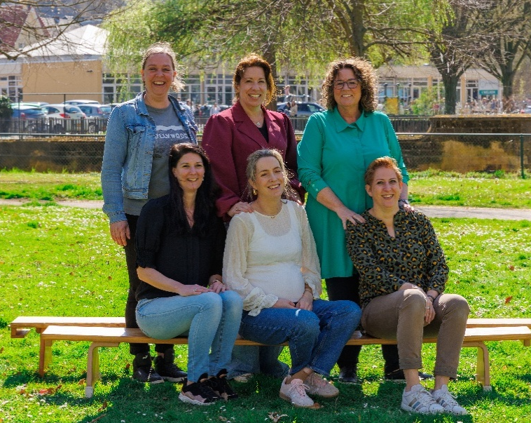

Van links naar rechts: Jouelle, Amanda, Petra
Monique, Sofie, Susanne

